1. 下载Erlang

下载地址：https://www.erlang.org/downloads

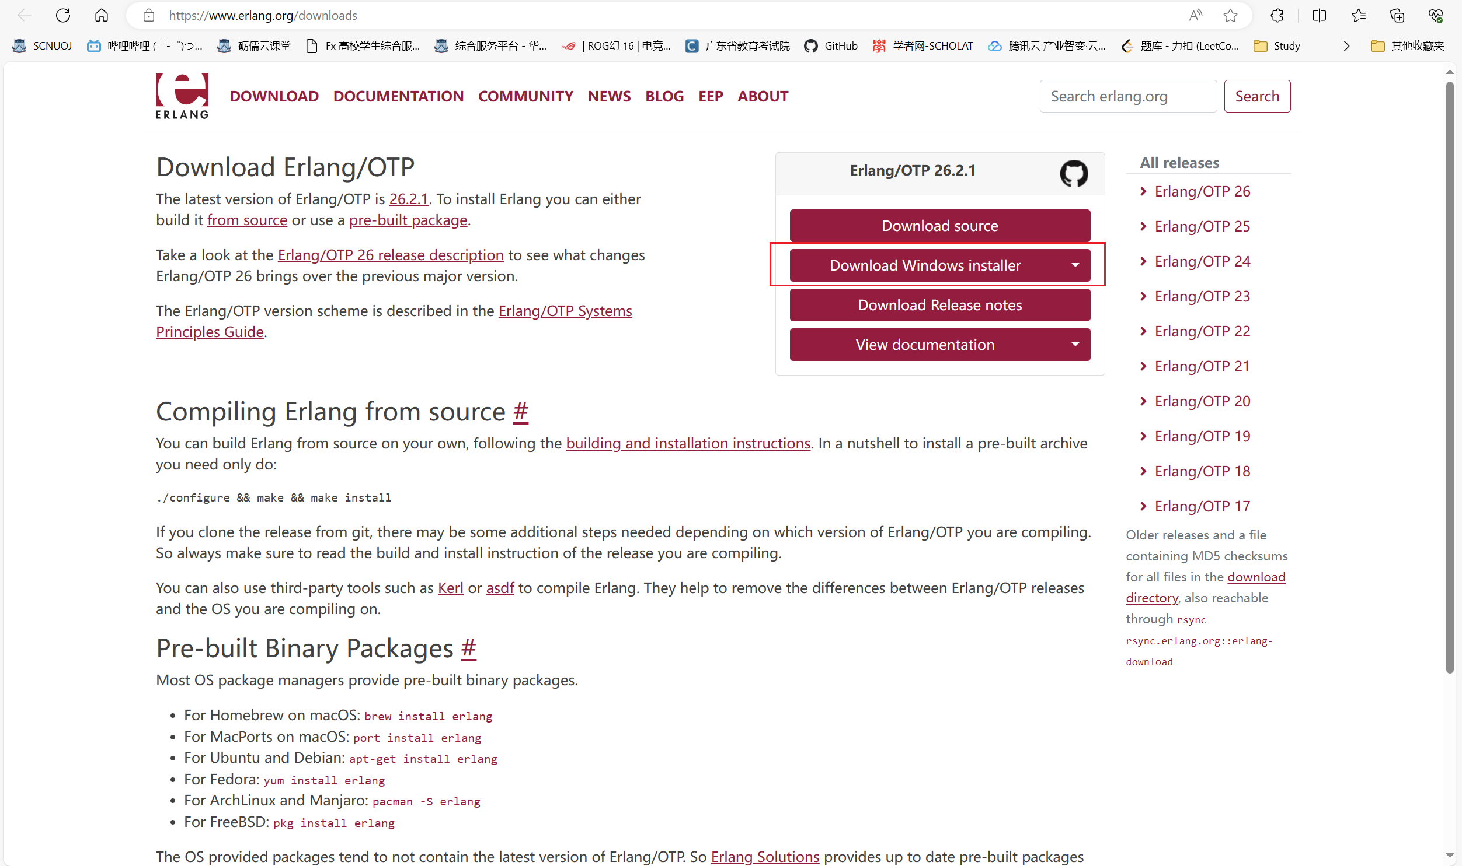

1. 下载rabbitmq

下载地址：<https://www.rabbitmq.com/install-windows.html>

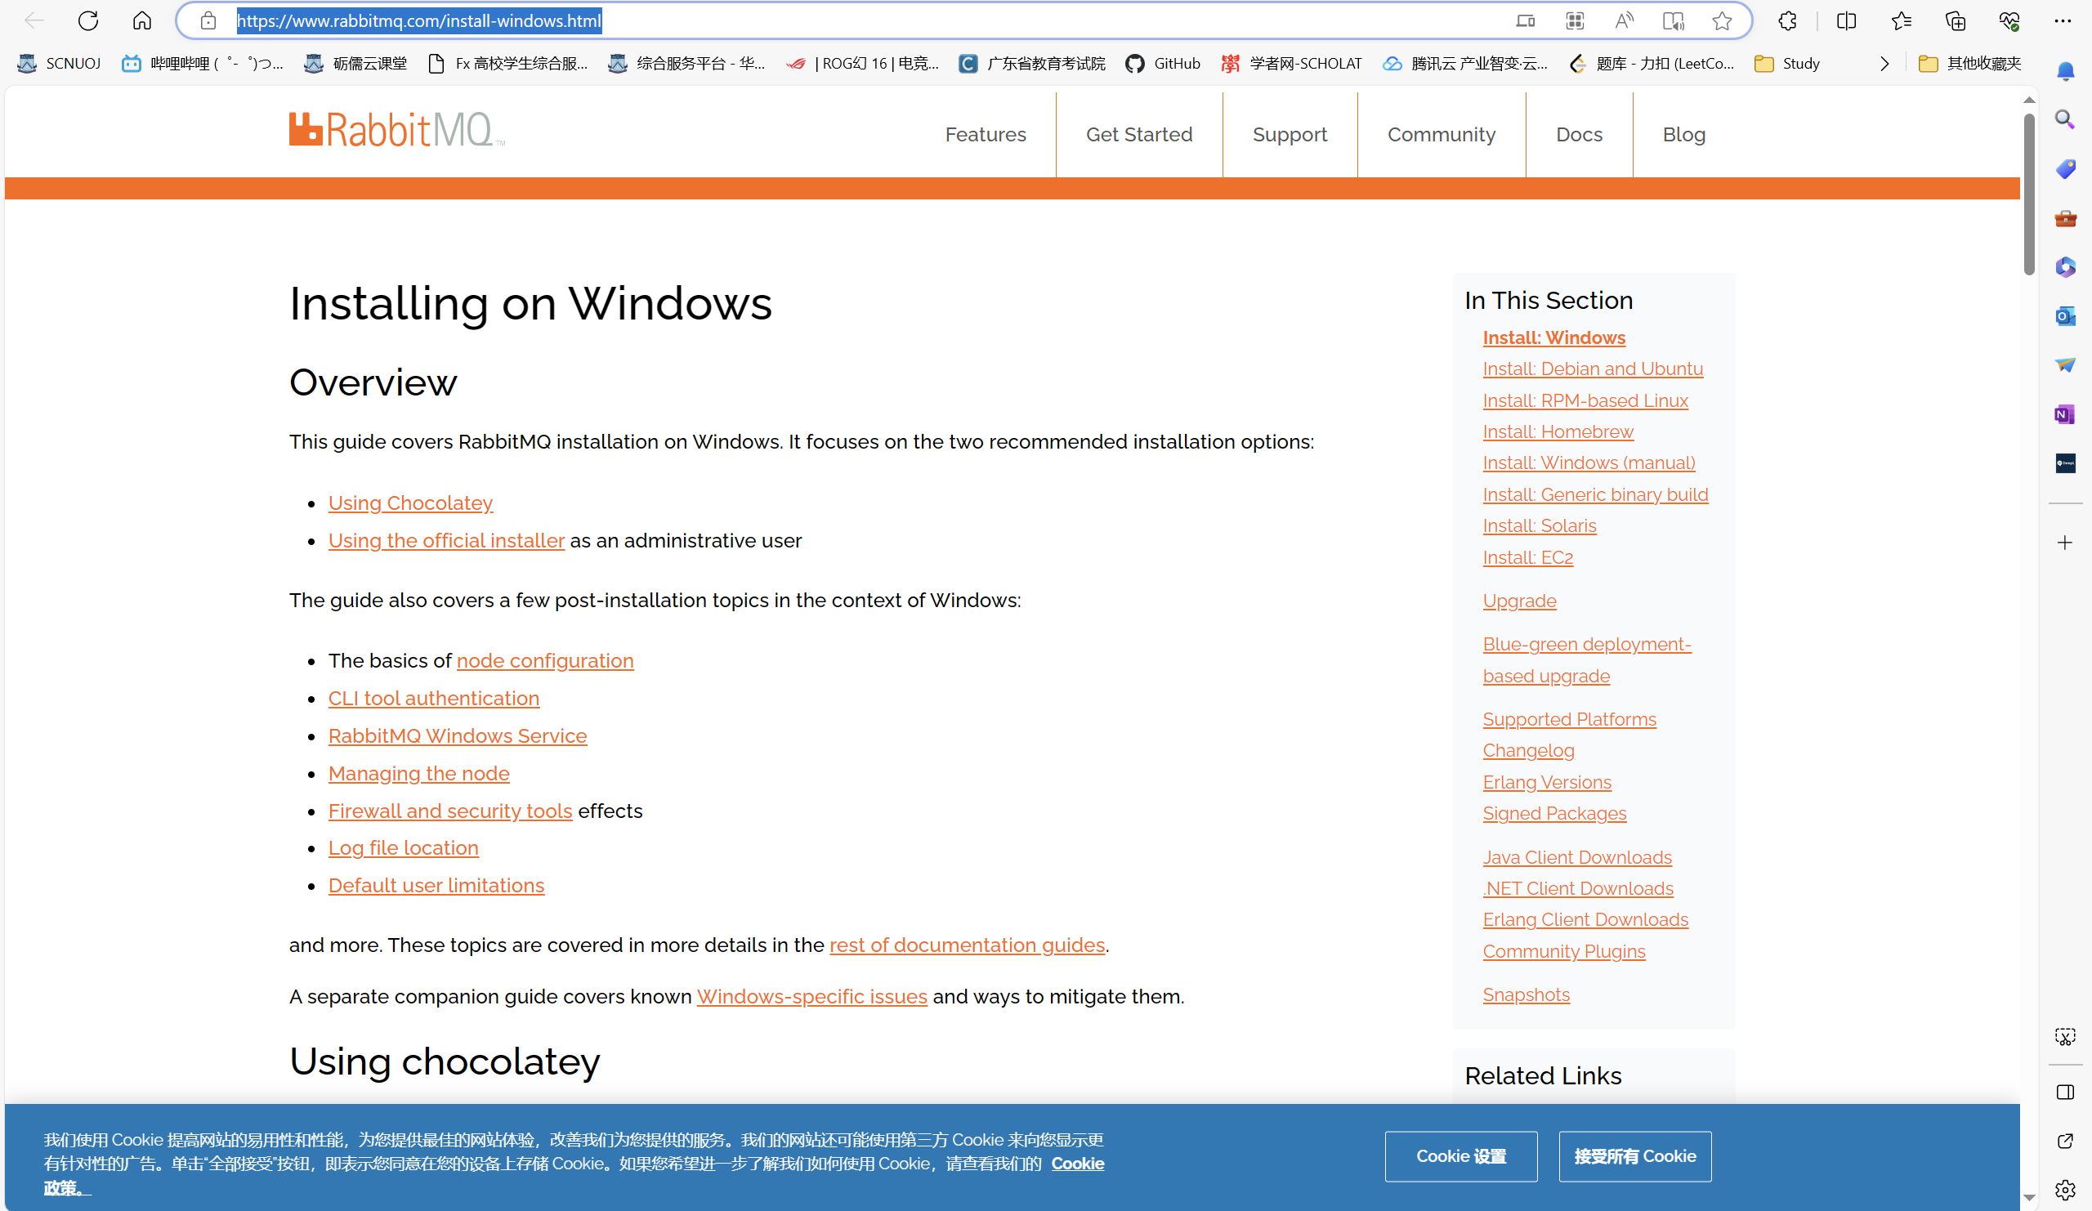

1. 安装erlang并配置环境变量（记得先安装erlang配置环境变量后再安装rabbitmq）

我本地erlang安装的路径

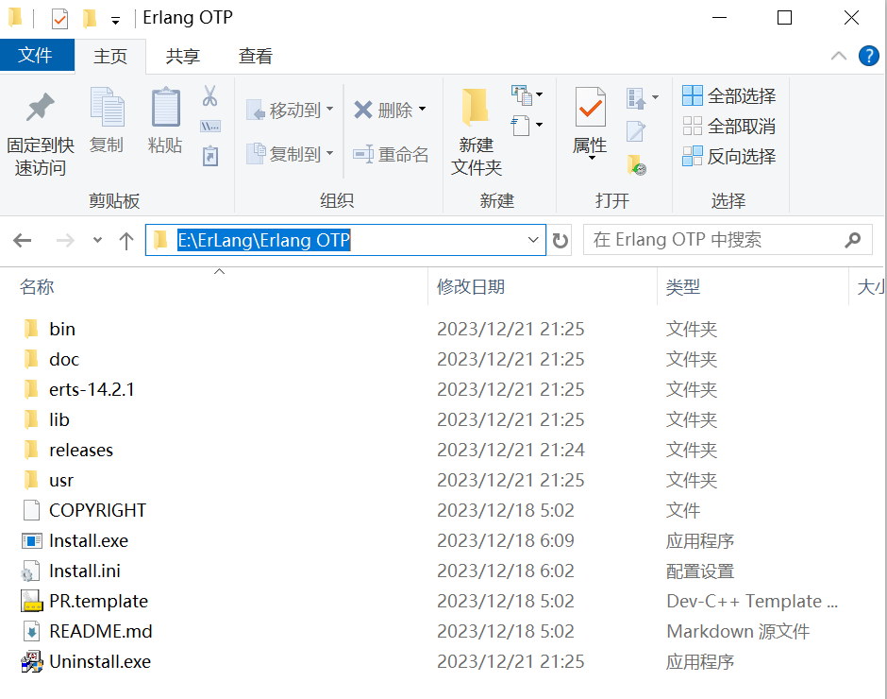

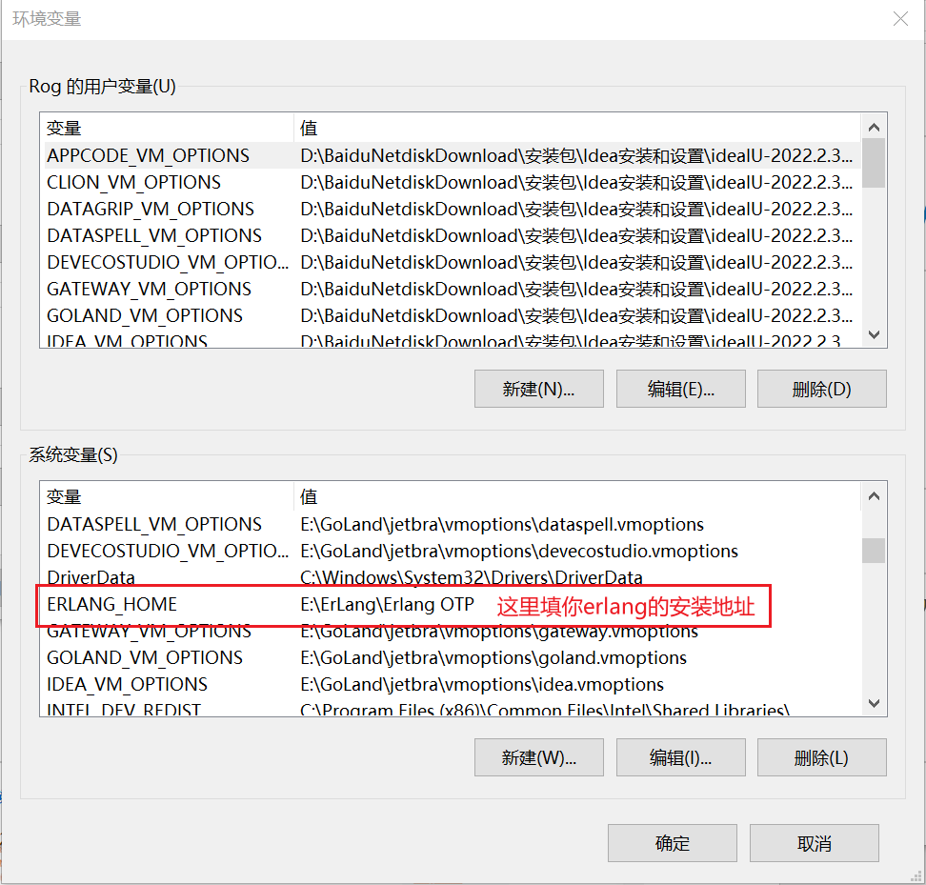

在Path中添加环境变量

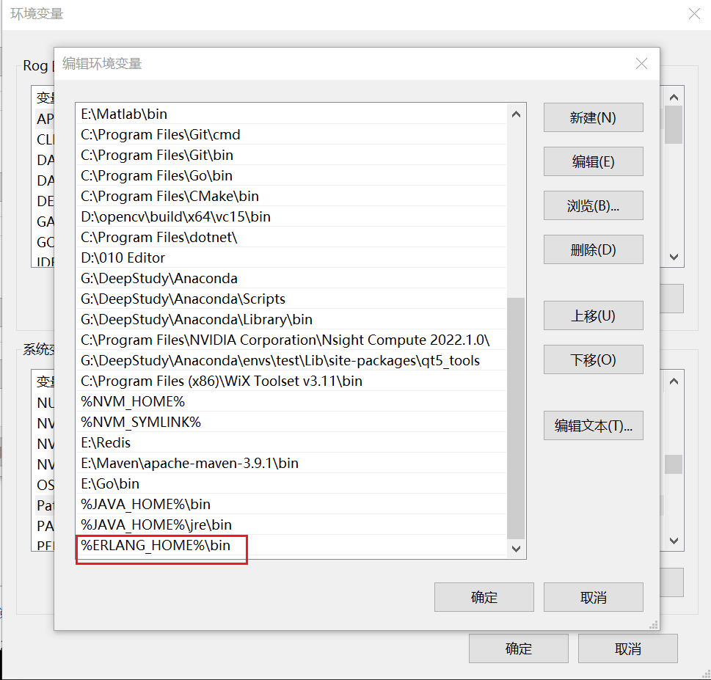

1. 安装RabbitMQ

我本地RabbitMQ的安装路径

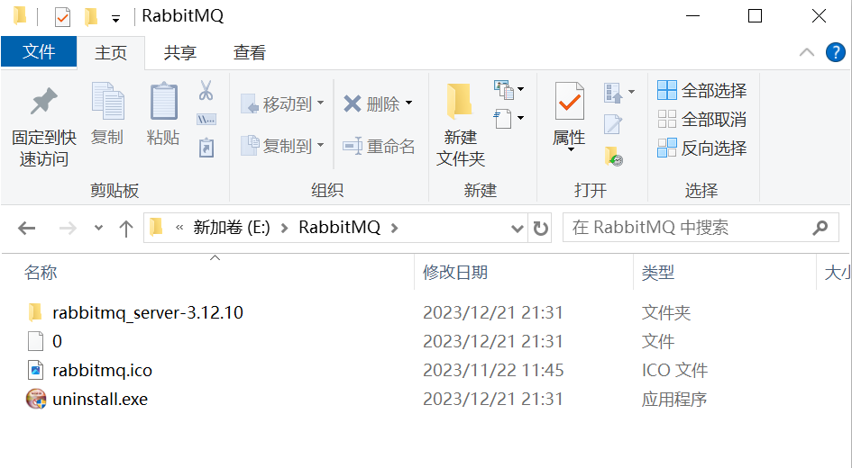

在开始菜单栏启动RabbitMQ Command Prompt并输入下面一条语句

rabbitmq-plugins enable rabbitmq_management

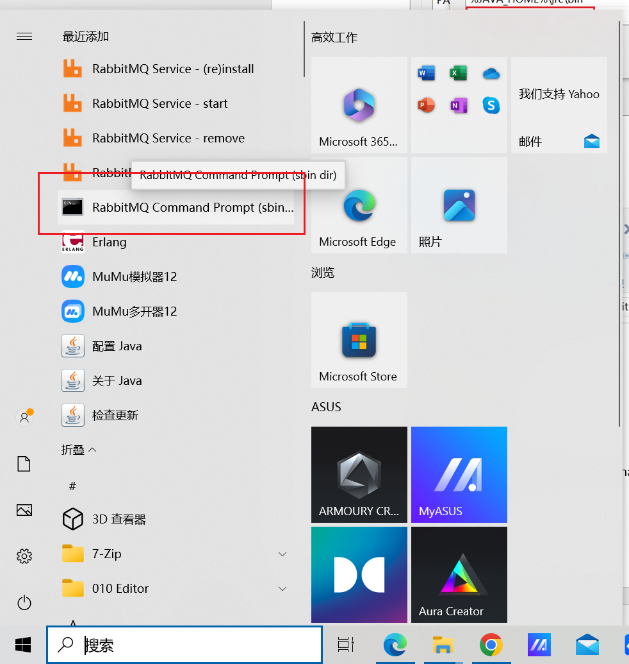

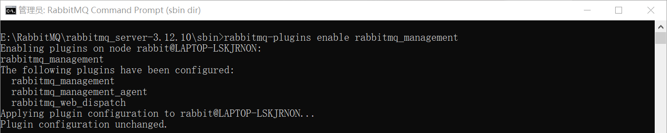

1. 重新启动RabbitMQ服务

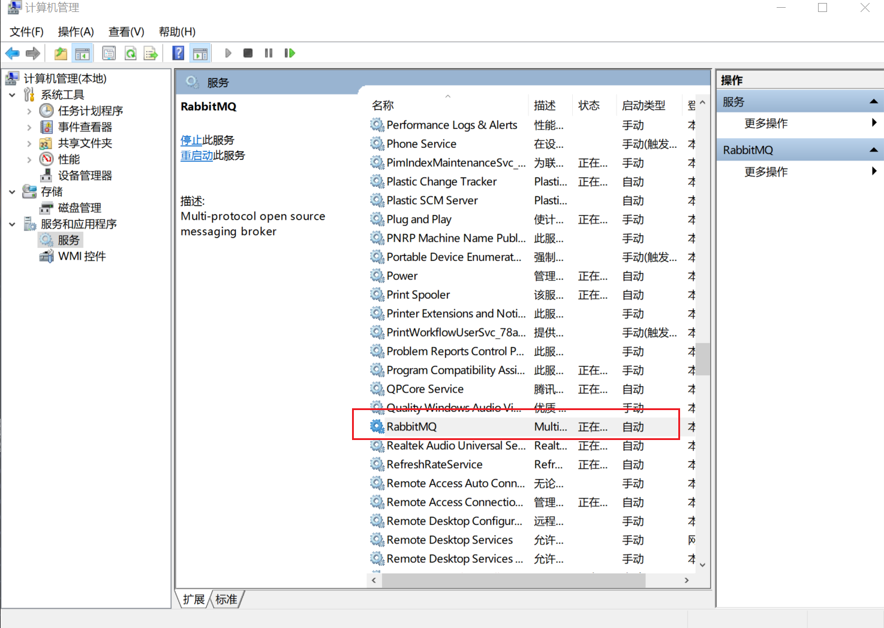

右键重新启动

1. 测试

在浏览器输入以下网址<http://localhost:15672>

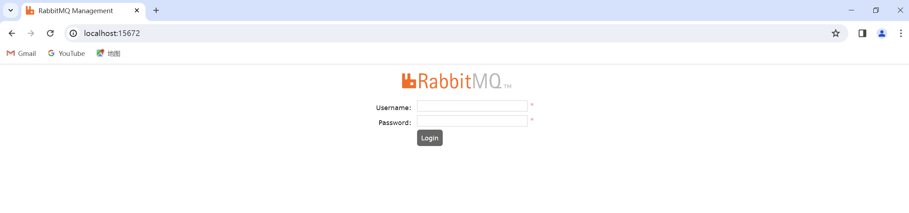

若能看到该界面则启动成功

初始账号密码都是guest，输入后登录

登陆后界面

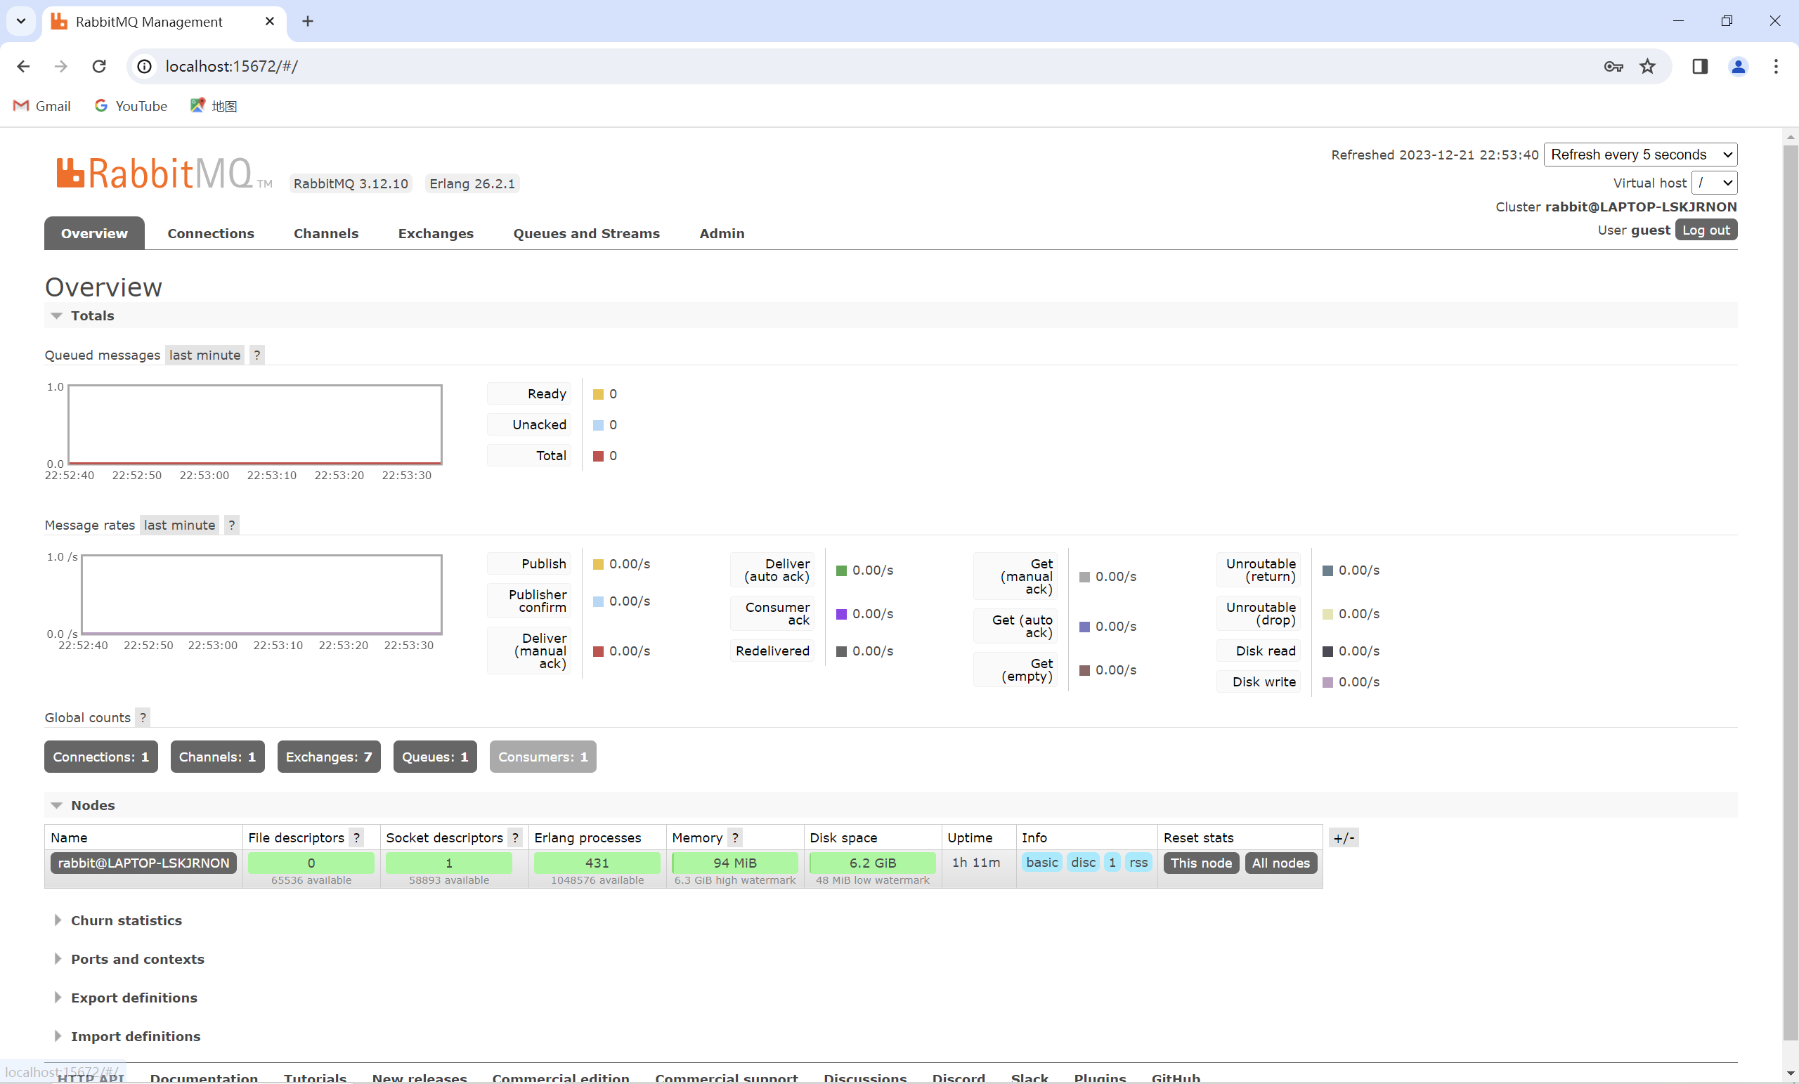

可以在user处创建新用户

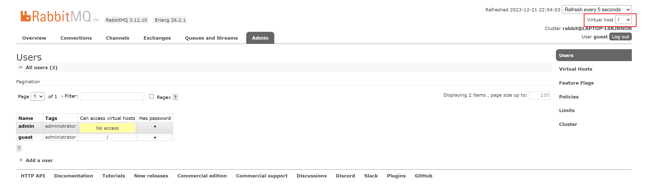

注意：请将Virtual host改成/

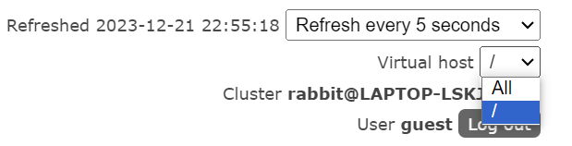

建议项目内rabbitmq账号密码改为guest 这样就不用再新建用户

